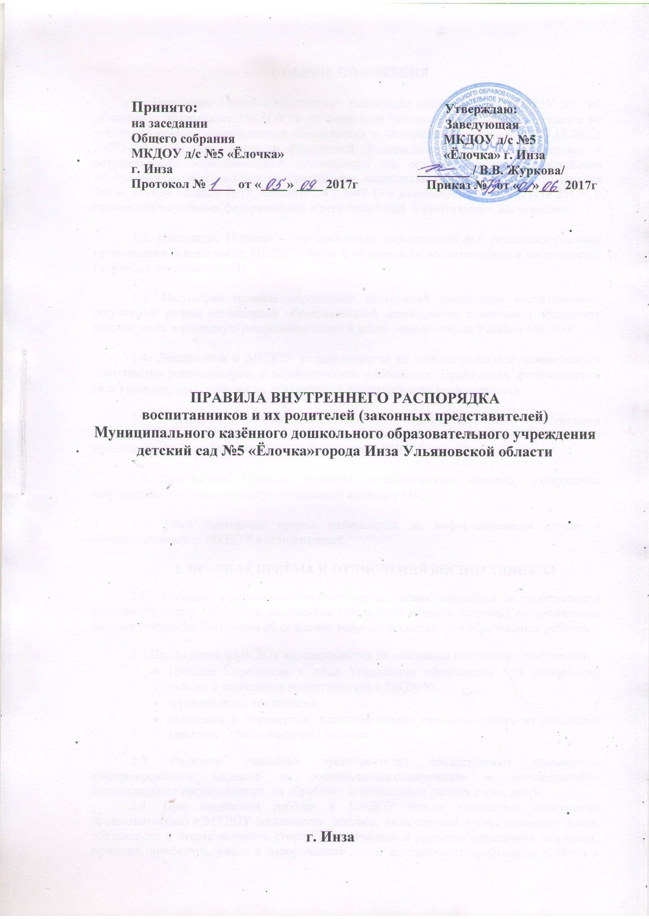

1. ОБЩИЕ ПОЛОЖЕНИЯ
1.1.Настоящие Правила внутреннего распорядка воспитанников Муниципального казённого дошкольного образовательного учреждения детский сад №5 «Ёлочка» города Инза Ульяновской области МКДОУ (далее ДОУ) и их родителей (законных представителей) (далее по тексту – Правила) разработаны в соответствии с Федеральным Законом от 29.12.2012г №273-ФЗ «Об образовании в Российской Федерации», Приказом образования и науки Российской Федерации (Минобрнауки России) от 30 августа 2013г. №1014 г. Москва «Об утверждении Порядка организации и осуществления образовательной деятельности по основным общеобразовательным программам – образовательным программам дошкольного образования, Уставом ДОУ. СанПиН 2.4.1.3049-13.

1.2. Настоящие Правила – это локальный нормативный акт, регламентирующий организацию деятельности ДОУ, права и обязанности воспитанников и их родителей (законных представителей).

1.3. Настоящие правила определяют внутренний распорядок воспитанников; регулируют режим организации образовательной деятельности и призваны обеспечить безопасность и успешную реализацию целей и задач, определенных Уставом ДОУ.

1.4. Дисциплина в ДОУ поддерживается на основе уважения человеческого достоинства воспитанников и педагогических работников. Применение физического и (или) психического насилия по отношению к воспитанникам не допускается.

1.5. Настоящие Правила обязательны для исполнения всеми участниками воспитательно-образовательного процесса: воспитанниками и их родителями (законными представителями) педагогическими работниками ДОУ.

1.7. Настоящие Правила приняты педагогическим советом, утверждены заведующим с учетом мнения родительского комитата ДОУ

1.7. Текст настоящих правил размещается на информационном стенде и официальном сайте ДОУ в сети интернет.

2. ПРАВИЛА ПРИЁМА И ОТЧИСЛЕНИЯ ВОСПИТАННИКОВ ДОУ

2.1. Порядок оформления возникновения, приостановления и прекращения отношений между ДОУ и родителями (законными представителями) воспитанников регламентируются Договором об оказанию услуг по воспитанию и образованию ребёнка.

2.2.Приём детей в ДОУ осуществляется на основании следующих документов:

- Приказа Учредителя в лице Управления образования МО «Инзенский район» о зачислении воспитанников в ДОУ;
- медицинского заключения;
- заявления и документов, удостоверяющих личность одного из родителей (законных представителей) ребёнка.
- свидетельства о регистрации ребёнка по месту жительства или по месту пребывания на закреплённой территории

2.3. Родители (законные представители) предоставляют письменное информированное согласие на социально-психологическое и логопедическое сопровождение воспитанников, на обработку персональных данных своих детей.
2.4. При зачислении ребёнка в ДОУ между родителями (законными представителями) и ДОУ заключается договор, включающий в себя взаимные права, обязанности и ответственность сторон, возникающие в процессе воспитания, обучения, развития, присмотра, ухода и оздоровления детей, длительность пребывания ребёнка в ДОУ, а также расчёт платы, взимаемой с родителей (законных представителей) за содержание ребёнка в ДОУ и выплата компенсаций. Настоящими Правилами внутреннего распорядка данные вопросы не регламентируются.

2.5. Отчисление воспитанника из ДОУ может производится в следующих случаях:

- по заявлению родителей (законных представителей);
- по медицинским показаниям;

3. РЕЖИМ РАБОТЫ ДОУ
3.1. ДОУ работает 5 дней в неделю с 07.00 до 17.30 часов кроме выходных и нерабочих праздничных дней. Санитарный день один раз в квартал. В ДОУ функционирует 4 групп; организовано 10,5 часовое пребывание детей в возрасте от 2 лет до 7 лет включительно.

3.2. Предельная наполняемость групп общеразвивающей направленности устанавливается в зависимости от возраста детейв соответствии с СанПиН 2.4.1.3049-13. и условиями ДОУ. В группы могут включаться как дети одного возраста, так и дети разных возрастов (разновозрастные группы).
ДОУ имеет право объединять группы в случае необходимости в летний период (в связи с низкой наполняемостью групп, отпускам родителей).

3.3. ДОУ организует гибкий режим для воспитанников в адаптационный период.

3.4.Посещение воспитанниками учреждения может быть приостановлено в следующих случаях:
- текущего ремонта по предписанию государственных надзорных органов, в том числе органов Роспотребнадзора, Госпожнадзора;
- капитального ремонта по распоряжению Учредителя;
- в случае наложения карантина на группу, приём воспитанников после домашнего режима или больничного, приостанавливается.
4. РЕЖИМ ВОСПИТАТЕЛЬНО-ОБРАЗОВАТЕЛЬНОГО ПРОЦЕССА
4.1. Основу режима составляет установленный распорядок сна и бодрствования, приемов пищи, гигиенических и оздоровительных процедур, непосредственно образовательной деятельности, прогулок и самостоятельной деятельности воспитанников.
4.1. Режим скорректирован с учетом работы ДОУ, контингента воспитанников и их индивидуальных особенностей, климата и времени года в соответствии с СанПиН 2.4.1.3049-13. Режим обязателен для соблюдения всеми участниками образовательного процесса (приложение 1).
Образовательный процесс в ДОУ осуществляется в соответствии с СанПиН 2.4.1.3049-13. «Санитарно - эпидемиологические требования к устройству, содержанию и организации режима работы дошкольных образовательных организаций»:
- продолжительность учебного года – с 1 сентября по 31 мая;
- каникулярный период – 1 неделя в середине года;
- летний оздоровительный период – с 1 июня по 31 августа.

4.2. Календарный график на каждый учебный год утверждается приказом заведующего ДОУ.

4.3. Непосредственно образовательная деятельность начинается с 9 часов 00 минут.

4.5. Расписание непосредственно образовательной деятельности (НОД) составляется в строгом соответствии с СанПиН 2.4.1.3049-13. «Санитарно - эпидемиологические требования к устройству, содержанию и организации режима работы дошкольных образовательных организаций», утвержденных Постановлением главного государственного санитарного врача РФ от 15.05.2013 года №26.

4.6. Продолжительность НОД составляет:
- во 2 младшей группе – 15 минут;
- в средней группе – 20 минут;
- в старшей группе – 25 минут;
- в подготовительной к школе группе – 30 минут.
В середине времени, отведенного на непосредственно образовательную деятельность, проводится физкультминутка. Перерыв между периодами НОД составляет 10 минут (п.11.12 СанПиН 2.4.1.3049-13).

4.7. НОД по физическому воспитанию проводится 3 раза в неделю для детей в возрасте от 3 – 7 лет. 1 раз в неделю на открытом воздухе для детей 5-7 лет. Для детей 2-го и 3-го года жизни 2-3 раза в неделю по подгруппам (п.12.4; 12.5 СанПиН 2.4.1.3049-13).

5. ОХРАНА ЗДОРОВЬЯ ДЕТЕЙ

5.1. Прием детей в ДОУ осуществляется с 7.00 часов до 8.00 часов.

5.2.Родители (законные представители) обязаны приводить ребенка в ДОУ здоровым и информировать воспитателей о каких-либо изменениях, произошедших в состоянии здоровья ребенка дома.

5.3. Во время утреннего приема не принимаются дети с явными признаками заболевания: сыпь, сильный кашель, насморк, температура.

5.4. Если в течение дня у ребенка появляются первые признаки заболевания (повышение температуры, сыпь, рвота, диарея), родители (законные представители) будут об этом извещены и должны как можно быстрее забрать ребенка из медицинского изолятора ДОУ.

5.5.О невозможности прихода ребенка по болезни или другой уважительной причине необходимо обязательно сообщить в ДОУ. Ребенок, не посещающий детский сад более трех дней (без учета выходных и праздничных дней), должен иметь справку от врача с данными о состоянии здоровья ребенка с указанием диагноза, длительности заболевания, сведений об отсутствии контакта с инфекционными больными.

5.6. Если у ребенка есть аллергия или другие особенности здоровья и развития, то родитель (законный представитель) должен поставить в известность воспитателя, предъявить в данном случае справку или иное медицинское заключение.
5.7.Приём лекарств в учреждении запрещён. В случае необходимости лечения или долечивания ребёнка, все процедуры проводятся в домашних условиях. Приносить лекарственные препараты в Учреждение также запрещено.

5.8. ДОУ обеспечивает гарантированное сбалансированное питание детей в соответствии с их возрастом и временем пребывания в ДОУ по нормам, утвержденным СанПиН.

5.9.Категорически запрещено приносить в ДОУ продукты питания, для угощения воспитанников.

5.10. Строго соблюдать требования к одежде и обуви детей в ДОУ:
- одежда воспитанников должна быть максимально удобной, изготовленной из натуральных материалов, чистой, легкой, красивой, яркой, вызывать у ребенка радость и соответствоватьСанПиН 2.4.1.3049-13.Не иметь посторонних запахов (духи, табак);
- одежда воспитанников подбирается ежедневно в зависимости от погодных условий, температуры воздуха и с учетом двигательной активности;
- одежда должна соответствовать возрасту, полу ребенка, его особенностям роста, развития и функциональным возможностям. Не стеснять движений, мешать свободному дыханию, кровообращению, пищеварению, раздражать и травмировать кожные покровы. Недопустимы толстые рубцы, тугие пояса, высокие тесные воротники;
- воспитанникам запрещается ношение одежды, обуви, и аксессуаров с травмирующей фурнитурой;
  - воспитанники должны иметь следующие виды одежды: повседневную, парадную, спортивную. Парадная одежда используется воспитанниками в дни проведения праздников. Спортивная одежда для НОД по физическому воспитанию для помещения и улицы;
  - воспитанники должны иметь комплекты сухой одежды для смены, личную расческу, гигиенические салфетки (носовой платок). Все вещи могут быть промаркированы;
- обувь воспитанников должна подходить по размеру, обязательно наличие супинатора, стопа плотно зафиксирована ремешками. Воспитанники должны иметь следующие виды обуви: сменную, спортивную обувь и чешки;
  - головные уборы является одним из обязательных элементов одежды. Они должны быть легкими, не нарушающими кровообращение. В летний период на прогулке необходима легкая шапочка или панама, которая будет защищать ребенка от солнца.

6. ОБЕСПЕЧЕНИЕ БЕЗОПАСНОСТИ
6.1. Родители (законные представитель) должны своевременно сообщать об изменении номера телефона, места жительства и места работы.

6.2. Для обеспечения безопасности своего ребенка родитель (законный представитель) передает ребенка только лично воспитателю.

6.3. Воспитателям категорически запрещается отдавать детей лицам в нетрезвом состоянии, несовершеннолетним братьям и сёстрам, отпускать детей одних по просьбе родителей, отдавать детей незнакомым лицам без доверенности от родителей.

6.4. Посторонним лицам запрещено находиться в помещениях и на территории МДОУ без разрешения администрации.

6.5. Запрещается оставлять коляски, велосипеды и санки в помещении МДОУ.

6.6. При парковке своего автомобиля, необходимо оставлять свободным подъезд к воротам для въезда и выезда служебного транспорта на территорию детского сада. Запрещается въезд на личном автомобиле или такси на территорию детского сада.

6.7. Запрещено давать ребёнку в учреждение жевательную резинку, конфеты, чипсы, сухарики.

6.8. Родителям необходимо проследить, чтобы в карманах ребенка не было острых, режущих и колющих предметов.

6.9. В детский сад не рекомендуется надевать золотые украшения (цепочки, серьги
и пр.) во избежание травмирования и потери.

6.10. В помещении и на территории МДОУ строго запрещается курение.

6.11. В случае если Родитель (законный представитель) не забрал ребенка и найти Родителя по средствам связи не предоставляется возможным, Учреждение оставляет за собой право сообщить об этом в дежурную часть полиции РФ по г. Инза.
7. ПРАВА И ОБЯЗАННОСТИ ВОСПИТАННИКОВ И ИХ РОДИТЕЛЕЙ (ЗАКОННЫХ ПРЕДСТАВИТЕЛЕЙ)
7.1.Воспитанники имеют право на:
- предоставление условий для разностороннего развития с учетом возрастных и индивидуальных особенностей, в том числе получение социально-педагогической и психологической помощи, бесплатной психолого-медико-педагогической коррекции;
- обучение по индивидуальному учебному плану в пределах осваиваемой основной общеобразовательной программы ДОУ;
- посещение кружковых занятий, организованных в рамках реализации приоритетных направлений деятельности ДОУ;
- уважение человеческого достоинства, защиту от всех форм физического и психического насилия, оскорбления личности, охрану жизни и здоровья;
- свободное выражение собственных взглядов и убеждений;
- каникулы в соответствии с календарным графиком (п.2.1-2.2 настоящих Правил);
- перевод для получения дошкольного образования в форме семейного образования;
- бесплатное пользование учебными пособиями, средствами обучения и воспитания;
- пользование в установленном порядке лечебно – оздоровительной инфраструктурой, объектами культуры и объектами спорта ДОУ;
- развитие своих творческих способностей и интересов, включая участие в конкурсах, олимпиадах, выставках, смотрах, физкультурных и спортивных мероприятиях;
- поощрение за успехи в учебной, спортивной, творческой деятельности;
- благоприятную среду жизнедеятельности.
7.2. Воспитанники обязаны:
- добросовестно выполнять задания, данные педагогическими работниками в рамках реализуемой основной общеобразовательной программы ДОУ;
- уважать честь и достоинство других воспитанников и работников ДОУ;
- бережно относиться к имуществу ДОУ.

7.3.Воспитанникам запрещается:
- приносить, передавать, использовать острые, режущие, стеклянные предметы, а также мелкие предметы (бусинки, пуговицы и т.п.), таблетки и другие лекарственные средства, жевательную резинку и другие продукты питания (конфеты, печенья, напитки и т.д.);
- приносить, передавать, использовать любые предметы и вещества, могущие привести к взрывам, возгораниям и отравлению;
- применять физическую силу в отношении других воспитанников.
8. ПООЩРЕНИЯ ВОСПИТАННИКОВ
8.1.За успехи в учебной, спортивной, творческой деятельности к воспитанникам могут быть применены следующие виды поощрений:
- объявление благодарности воспитаннику;
- направление благодарственного письма родителям (законным представителям) воспитанника;
- награждение почетной грамотой и (или) дипломом;
- награждение ценным подарком.
9. ЗАЩИТА ПРАВ ВОСПИТАННИКОВ
9.1. Спорные и конфликтные ситуации нужно разрешать только в отсутствии детей.

9.2.В целях защиты прав воспитанников их родители (законные представители) самостоятельно или через своих представителей вправе:
- направить в органы управления ДОУ обращение о нарушении и (или) ущемлении ее работниками прав, свобод и социальных гарантий воспитанников;
- использовать не запрещенные законодательством РФ иные способы защиты своих прав и законных интересов.

